Как победить осеннюю хандру?

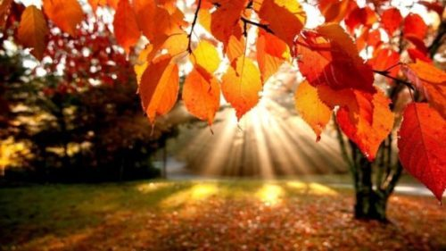
Осенняя хандра — это реальная проблема или удобное оправдание для лени?
Медики утверждают, что спад настроения в осенние месяцы обусловлен реакцией на недостаток солнечного света. На физиологическом уровне у нас в головном мозге происходят перемены (биохимический дисбаланс в гипоталамусе), которые влияют на настроение и поведение.
Конечно, все люди по-разному воспринимает надвигающую осень. Некоторые настраивают себя позитивно и не позволяют осенней хандре повлиять на настроение и рабочую атмосферу. Однако проблема упадка сил и подавленности осенью действительно существует. Многим тяжело дается сезонная перестройка.
Признаки осенней хандры: плохое настроение, подавленность; снижение концентрации внимания и ухудшение памяти; увеличение аппетита и тяга к пище, богатой углеводами; повышенный уровень тревожности; усталость и снижение энергии в послеполуденные часы; тяжелый подъем в утренние часы и «постоянное» желание спать.
Причина: изменения светового дня
Естественные биоритмы человеческого организма подчиняются цикличности светового дня. Весной и летом мы чувствуем себя бодрее потому, что световой день длиться дольше — солнце встает раньше, а садится позже, и все это время мы расположены к активности. С приходом сентября уже сложнее поднять себя с постели в 6 утра, а с приходом зимних дней, когда и вечером темнеть начнет раньше, ситуация лишь усугубится.
Что делать?
1. Больше света! Проснуться будет легче, если после выключения будильника вы сразу же включите свет. Не пренебрегайте светом на рабочем месте, а дома забудьте о темных шторах и занавесках. Спешите максимально задействовать короткий световой день, активно используйте источники искусственного света. Сформируйте такой режим, чтобы самые ответственные и важные дела выполнять засветло, а ночное время суток посвящать полноценному сну.
2. Изменить рацион. Организму необходимы витамины и минералы в достаточных количествах для формирования крепкого иммунитета, калории для создания энергии на согревание и физическую активность, для хорошего настроения. А потому ешьте сезонные овощи и фрукты, замороженные или высушенные «летние» овощи и фрукты, балуйте себя шоколадом и цукатами, обратите внимание на витаминно-минеральные комплексы.
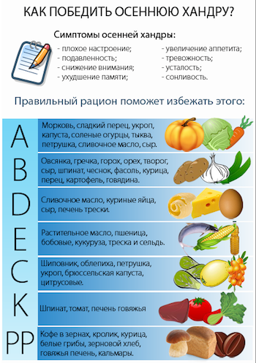
3. Отдыхать по-другому. Усиливать проявления осенней хандры может эмоциональное истощение, а именно — нехватка положительных эмоций; чаще ощущается одиночество. Смените фокус!
Если вы предпочитаете активный отдых и компании – выбирайтесь в кино, принимайте гостей, отправляйтесь в кафе с друзьями. Современная индустрия развлечений предложит вам самый разнообразный досуг. Найдите новые увлечения или занятия, которые вызовут у вас интерес, принесут вам удовольствие и свежие впечатления. Не забывайте о физических нагрузках. Не превращайте осенне-зимнюю пору в замкнутый круг «учеба/работа-дом». Обеспечьте своему организму движение и активность.
Если же вам хочется побыть с собой наедине – к вашим услугам книги, музыка, фильмы и сериалы. Нередко осенью предпочтение отдается меланхоличным и печальным сюжетам и мотивам – не стоит бояться ностальгии. Состояние легкой грусти тоже бывает продуктивным. Однако не стоит зацикливаться только на этом: важно поддерживать двигательную активность, несмотря на желание закутаться в теплый плед. И даже если погода оставляет желать лучшего, необходимо выходить на улицу, дышать свежим воздухом и тщательно проветривать жилое и рабочее помещения.
Время, уделяемое приятным занятиям (будь то рисование, сбор гербария, игра в волейбол с друзьями) – это время восстановления ваших сил, не пренебрегайте хобби.
Если вы переживаете осеннюю хандру особенно остро, и этот процесс наблюдается не менее 3 месяцев каждый год – вы можете обратиться за консультацией к специалисту-психиатру. Возможно, речь идет не о типичной осенней хандре, а сезонной депрессии, т.е. официальном заболевании.
В остальных же случаях, сезонная перестройка – нормальный процесс, и цель в это время – войти в привычный режим и сохранить хорошее настроение!

